

La Sardegna incontra il Trentino

Il Vino di Cana
Storie di vite e di vini del Mediterraneo

Sabato 12 novembre 2011

Centro di Formazione alla solidarietà internazionale
Ex Convento Agostiniani, Vicolo San Marco 1, Trento

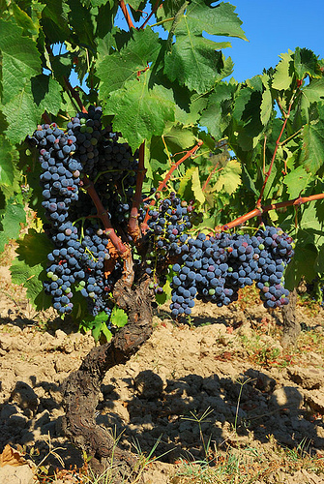
Ore 11.00 - Inaugurazione e degustazione
Salvatore Dui, Presidente del Circolo Sardo G. Dessì di Trento

Ore 16.00 - Incontro pubblico
“Il Vino di Cana, storie di vite e di vini del Mediterraneo”

Tonino Arcadu
enologo, Cantina Gostolai, Oliena
Gianpaolo Girardi
archeologo dei vitigni scomparsi
Michele Nardelli
Forum Trentino per la Pace e i Diritti Umani
Ali Rashid
Mezzaluna Fertile del Mediterraneo

Ore 18.00 - Storie di uomini. Un anno sull’altipiano
Spettacolo teatrale di Andrea Brunello ispirato all’opera di Emilio Lussu

Commento musicale di Alessandro Catte – voce, alla chitarra Franco Persico

La cittadinanza è invitata

